**发明名称： 一种基于云架构的路灯式小蜂窝无线接入网智能控制系统**

**申请人： 东南大学**

**发明人： 朱敏、李贵鑫、曾晓波**

**（东南大学 电子科学与工程学院）**

**第一发明人：朱敏 ，身份证号：320107198011061310**

**联系人： 李贵鑫**

**联系电话：13951766883 E-mail：gxlee@seu.edu.cn**

**朱敏：18205188468，办公室：025-83792469转8313 minzhu@seu.edu.cn**

**孙小菡教授：xhsun@seu.edu.cn**

**实用新型名称：**

**代理人： 刘琦**

**电话： 13951853948**

**E-mail: liuqisylawyer@163.com**

本发明涉及一种基于云架构的路灯式小蜂窝无线接入网智能系统，包括基于无源光网络的前传系统以及智能路灯控制系统；其中基于无源光网络的前传系统包括局端设备系统、光分配网(ODN)以及路边设备系统，局端设备系统包括基带处理单元池、光线路终端以及主控中心，路边设备系统包括光网络单元以及辅控中心，智能路灯控制系统包括若干个一体化路灯式微基站以及路边通信光缆。本发明的基于云架构的路灯式小蜂窝无线接入网智能控制系统，将路边式基站与智能化路灯融为一体，能够有效地解决移动互联网快速发展给运营商所带来的多方面挑战（能耗，建设和运维成本，频谱资源利用）和减少基站占地面积，带来未来可持续的业务和利润增长，同时，也可以实现路灯的智能开关以及提高绿色能源的利用效率，从而达到绿色环保的目的。

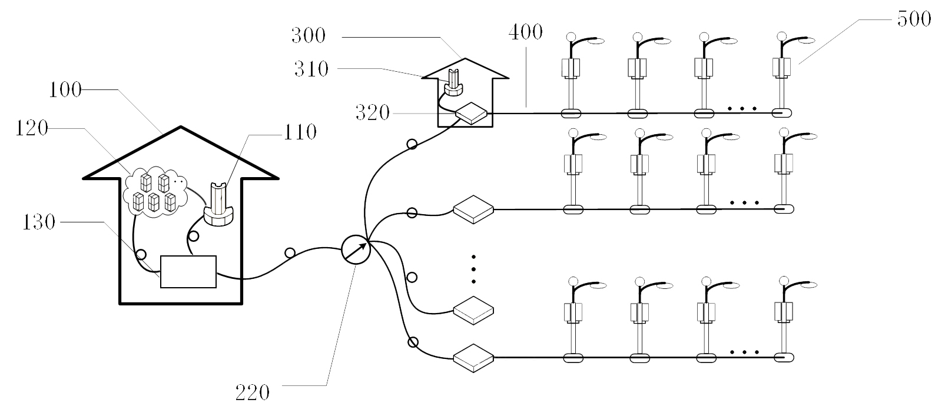

1.一种基于云架构的路灯式小蜂窝无线接入网智能控制系统，其特征在于，该系统包括基于无源光网络的前传系统以及智能路灯控制系统，且实现了基于无源光网络的前传系统以及智能路灯控制系统两者的联合控制，所述基于无源光网络的前传系统包括局端设备系统、路边设备系统、连接所述局端设备系统和路边设备系统的光分配网，所述智能路灯控制系统包括若干个一体化路灯式微基站和路边通信光缆，所述路边通信光缆一端连接路边设备系统，另一端通过总线连接器以总线形式连接着若干个一体化路灯式微基站，所述的所述局端设备系统包括基带处理单元池、光线路终端以及主控中心，所述主控中心分别连接并且控制基带处理单元池以及光线路终端，所述路边设备系统包括辅控中心以及连接辅控中心和光线路终端的光网络单元，所述辅控中心可实时监测射频拉远头RRH的业务量，并可通过光网络单元以及光线路终端将业务量信息传送到主控中心，同时可也接收来自主控中心的控制信息，再将控制信息分发到各个一体化路灯式微基站，所述的主控中心通过接收和处理射频拉远头RRH的业务量信息来控制基带处理单元池中并列且独立存在的基带处理单元的开关操作，所述的一体化路灯式微基站可接受来自主控中心的控制信号，实现对路灯以及射频拉远设备的开关操作。

2.根据权利要求1所述的的基于云架构的路灯式小蜂窝无线接入网智能控制系统，其特征在于，所述主控中心包括主服务器、可视化设备、故障指示灯、GPRS通信装置以及安防设备，所述主服务器连接并且控制管理可视化设备、故障指示灯、GPRS通信装置以及安防设备，所述可视化设备用以显示主控中心的工作状态，所述GPRS通信装置用以将主服务器工作状态信息以及报警信息发送给手机接收端。

3.根据权利要求1所述的的基于云架构的路灯式小蜂窝无线接入网智能控制系统，其特征在于，所述辅控中心包括射频拉远头RRH业务监测装置、安防设备、从服务器、UPS电源以及电力载波通信装置，所述从服务器连接并且控制管理射频拉远头RRH业务监测装置、安防设备以及电力载波通信装置，所述UPS电源为上述设备提供不间断电源，所述电力载波通信装置可以与一体化路灯式微基站实现数据通信，所述射频拉远头RRH业务监测装置实时监测射频拉远设备的业务量，并将此信息通过从服务器传递给主服务器。

4.根据权利要求1所述的基于云架构的路灯式小蜂窝无线接入网智能控制系统，其特征在于，所述一体化路灯式微基站包括灯杆、LED灯、太阳能面板、转动控制装置、射频拉远设备、光纤电线集线盒、远程监控终端、智能供电模块、以及路边通信光缆，所述太阳能面板通过转动控制装置安装在灯杆顶部，太阳能面板的输出端与市电电源分别接入智能供电模块的两个输入端，智能供电模块的输出端连接到光纤电线集线盒进行配线工作，为负载供电；所述灯杆是中空的，且外观是圆柱形的，智能供电模块、远程控制终端、光纤电线集线盒、光纤以及电线都安装在灯杆的内部；LED灯安装在灯杆的上部，射频拉远设备安装在灯杆顶部的两侧；所述射频拉远设备将射频拉远头RRH和天线集成在一起，且与光纤电线集线盒之间采用CPRI接口连接；所述光纤电线集线盒可以同时提供配电和分纤的功能。

5.根据权利要求4所述的的基于云架构的路灯式小蜂窝无线接入网智能控制系统，其特征在于，所述远程监控终端包括微处理器、路灯状态采集装置、路灯状态控制装置、环境监测装置、电力载波通信装置以及射频拉远头控制装置，所述微处理器连接并且控制路灯状态采集装置、路灯状态控制装置、环境监测装置、电力载波通信装置以及射频拉远头控制装置，所述路灯状态控制装置接收来自微处理器的指令，控制路灯明暗程度和开关操作；射频拉远头控制装置控制射频拉远设备的开关操作；所述环境监测装置可以实时监测环境的光强、温度以及PM2.5等环境信息并传送至微处理器；所述电力载波通信装置可以通过电力线与辅控中心的电力载波通信装置实现数据的交换。

**技术领域**

本发明涉及光纤通信和智能路灯系统领域，特别是基于云架构的一体化微小蜂窝无线接入网控制系统以及智能路灯控制系统。

**背景技术**

随着无线业务爆发性增长，传统的无线接入网在网络性能、升级建设成本、能耗等方面的问题日益严重。传统的分布式基站使得通信运营商在网络的铺设和运维上的成本变得越来越大，而且有限的频谱资源也未得到有效的再利用。同时，城市路灯照明管理直接关系到节约能源、保护环境，关系到人民群众的生活，体现了一个城市的文化品位和管理水平。随着现代科技的发展，城市的照明越来越趋向于“智能化”和“节能化”。传统的路灯控制方法单一死板，且需要一定的人为调节与监督，无法实现实时监控和智能管理的要求，已不能适成城市现代化照明的需要。

在市场上已有的路边式微小基站产品中，华为公司的室外小基站产品-AAU3940仅仅是一个微小型基站，这一微小基站可以被装配到路灯杆上，但是它不能与智能路灯控制系统结合在一起，从而达不到联合控制。

通过对现有的文献检索发现，在中国专利申请号CN203949068 U的文献记载中，其技术方案是在路灯的灯杆上安装鸟巢、通信设备、集束天线以及发射器等等，这只是在对现有的路灯灯杆添加一些辅助功能，并没有将基带处理单元实现云化，从而达不到有限的频谱资源再利用的目的，同时也没有将路灯控制系统与微小型基站的无线接入系统结合在一起。

又例如在此基础上的改进，如中国专利申请号为CN 106320784 A的文献记载中，将RRU拉远功放设备集成在集成设备舱内，一定程度上提高了频谱资源的利用效率，降低了运营商的成本，但是同样也没有将路灯控制系统与微小型基站的无线接入系统结合在一起，资源利用率不高。

因此，对路灯进行微小蜂窝无线接入的改造和智能化管理成为当前亟需解决的问题。

**发明内容**

**技术问题：**

本发明技术方案旨在提供一种可以实现无线接入和智能化开关操控的路灯式基站控制系统。

**技术方案：**

**有益效果：**本发明与现有技术相比，具有以下优点：本发明的一种基于云架构的路灯式小蜂窝无线接入网智能系统，将智能路灯控制系统融合于基于无源光网络的前传系统当中。目前，运营商所部署的大多数为传统型基站，而传统型基站具有高能耗、高运维成本以及占地面积大的特点，以中国移动为例，在2007-2011年的5年期间，为了提供更好的网络覆盖和更大的网络容量，中国移动的基站数量几乎增加一倍，总耗电也增长接近一倍，部署基站所用土地的租赁费用在总费用上占据很大一部分比例。同时，随着移动业务量的几何式增长，无线网络带宽速率的增长速度难以满足数据流量增长的需求，传统型基站很难满足用户的业务需求。一体化路灯式微基站具有能耗低、体积小以及节约占地面积的特点，可直接安装在现有的灯杆上，这在站址获取及工程部署上具有极大的优势，为运营商提供快速便捷的站点解决方案，大量部署的一体化路灯式微基站在解决用户带宽需求的同时还可大大降低能耗。通过对实际运营网络的观察发现，用户的移动呈现出很强的时间规律性，即所谓的“潮汐效应”。在传统的无线接入网中，每个基站的处理能力只能被其服务的小区内的用户使用，传统基站的计算资源无法共享，可能造成两方面的影响：处理能力的浪费或者处理能力的不足。上述基于无源光网络的前传系统可对处理资源进行统一管理与动态分配，不仅可以提升资源利用率、降低系统能耗，还可以通过协作化技术有效提升网络性能。

现有的智能路灯控制系统要么仅仅是对现有的路灯灯杆添加一些辅助功能，对其进行一些改进和功能的添加，或者只是对路灯本身进行控制，并没有将基带处理单元实现云化，从而达不到有限的频谱资源再利用的目的，同时也没有能够实现路灯控制系统与基于无源光网络的前传系统的联合控制。

基于云架构的路灯式小蜂窝无线接入网智能系统同时实现了城市路灯以及路边式基站的集中监测、控制与管理，两者的有机结合为全面实施城市照明与网络接入的智能化、自动化、绿色化、网络化提供了良好的基础。

**附图说明**

附图用来提供对本发明的进一步理解，并且构成说明书的一部分，与本发明的实施一起用于解释本发明，并不构成对本发明的限制。在附图中：

图1为本发明的系统框架图，图中：局端设备系统（100）、主控中心（110）、基带处理单元池（120）、光线路终端（130）、光分配网（200）、路边设备（300）、辅控中心（310）、光网络单元（320）、路边通信光缆（400）以及一体化路灯式微基站（500）。

图2为主控中心（110）的结构示意图，图中：主服务器（111）、UPS电源（112）、可视化设备（113）、故障指示灯（114）、GPRS通信装置（115）以及安防设备（116）。

图3为辅控中心（310）的结构示意图，图中：从服务器（311）、UPS电源（312）、电力载波通信装置（313）、射频拉远头RRH业务监测装置（314）以及安防设备（315）。

图4为一体化路灯式微基站（500）的结构示意图，图中：远程监控终端（510）、转动控制装置（520）、太阳能面板（530）、LED灯（540）、灯杆（550）、射频拉远设备（560）、光纤电线集线盒（570）以及智能供电模块（580）。

图5为远程监控终端（510）的结构示意图，图中：微处理器（511）、路灯状态采集装置（512）、路灯状态控制装置（513）、环境监测装置（514）、电力载波通信装置（515）以及射频拉远头控制装置（516）。

**具体实施方式**

下面结合实施例和说明书附图对本发明作进一步的说明。

上述实施例仅是本发明的优选实施方式，应当指出：对于本技术领域的普通技术人员来说，在不脱离本发明原理的前提下，还可以做出若干改进和等同替换，这些对本发明权利要求进行改进和等同替换后的技术方案，均落入本发明的保护范围。



图1

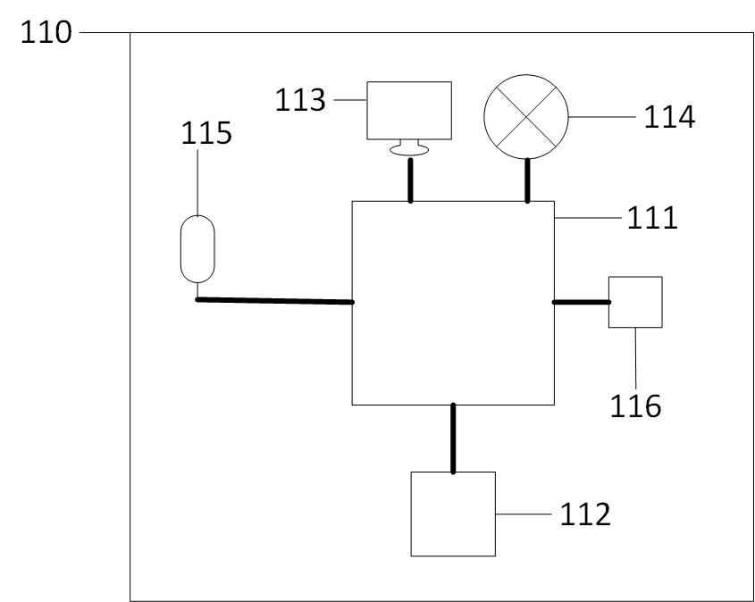

图2

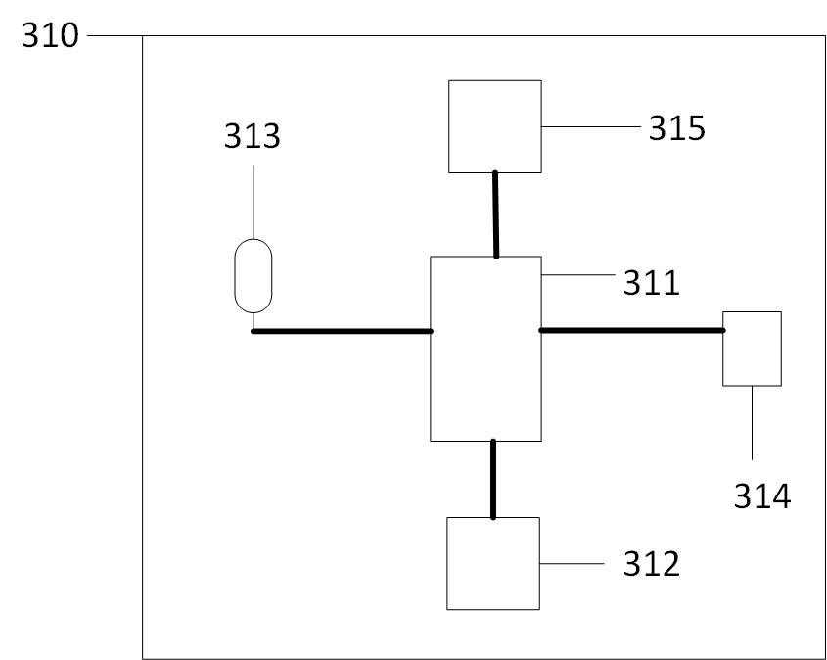

图3

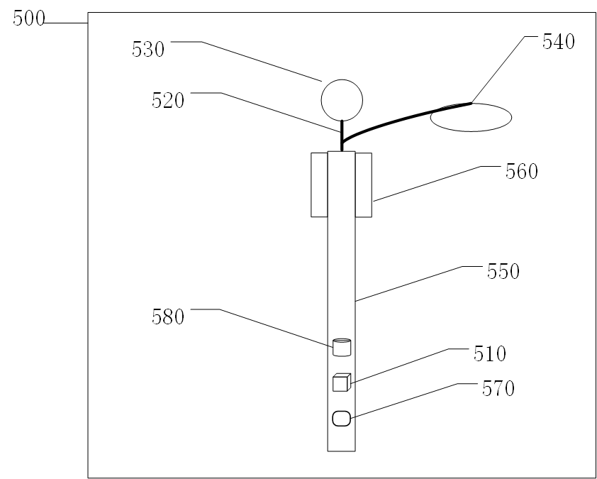

图4

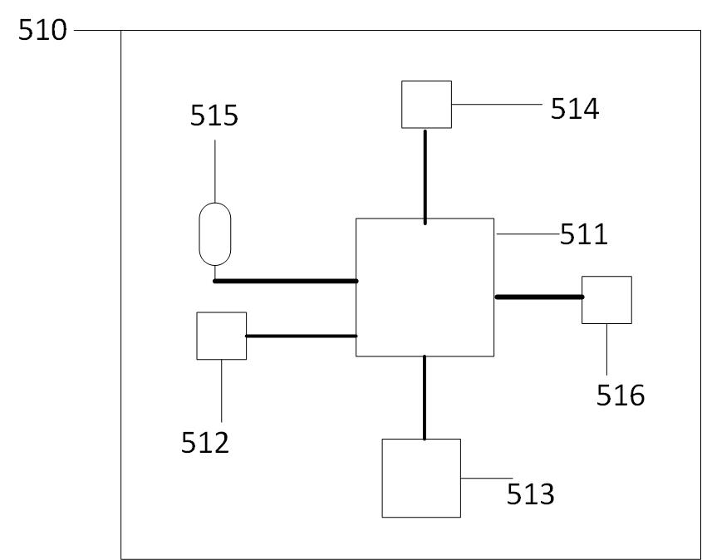

图5